Тема 1. Робочий процес та команда проекту

- Сутність проекту та основні йогов иди.
- Робочий процес ІТ-проекту
- Визначення складу команди
Теми курсу:

Тема 1. Робочий процес та команда проекту

Тема 2. Основи роботи в Jira

Тема 3. Робота з контрактами в IT

Тема 4. Моделі розробки проектів на основі Agile

Тема 5. Робота над вимогами до продукту

Тема 6. Оцінка та розподіл задач, планування спринту

Тема 7. Робота з бюджетом проекту

Тема 8. Тестування і випуск продукту

Тема 9. Інвестування в ІТ

Тема 10. Створення і розвиток ІТ-продукту від компанії Генезіс

- Сутність проекту та основні йогов иди.

Що таке проект? Проект – «Projectus» (лат.) задуманий наперед».
Розглянемо сутність поняття проект та його визначення в різних літературних джерелах, зокрема, проект – «Projectus» (лат.) задуманий наперед».
Проект - діяльність, спрямована на створення певного продукту чи послуги протягом визначеного терміну та за певних фінансових обмежень. Іншими словами, це діяльність щодо створення продуктів чи послуг, що здійснюється у логічній послідовності та включає визначені етапи, які входять до життєвого циклу проекту.
Проект - це тимчасова діяльність, яка здійснюється з метою створення унікального продукту чи послуги.
Проект - це сукупність дій, в яких людські, матеріальні і фінансові ресурси організовані для виконання унікального набору робіт певного змісту в умовах обмеженої вартості і часу.
IT-проект - це проект, в рамки якого входять роботи, пов'язані з інформаційними технологіями, які в свою чергу спрямовані на створення, розвиток і підтримку інформаційних систем.
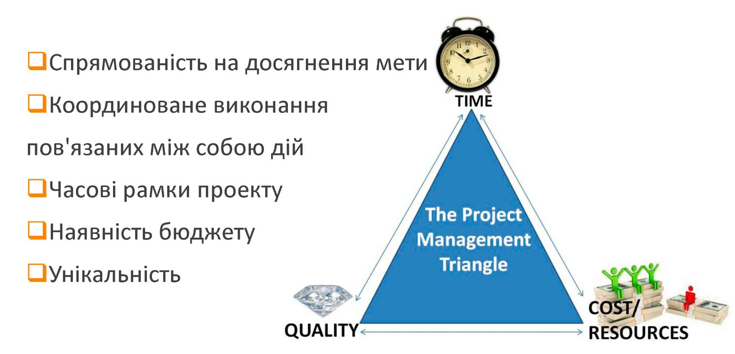
Рис. 1. Основні характеристики проекту
Довідково. В проекті мають бути розглянуті всі області знань. Рис.1. Основні характеристики проекту
Довідни́к з управлі́ння проєктами (англ. A Guide to the Project Management Body of Knowledge або PMBOK Guide) — довідник, який містить набір процесів, що зазвичай визнані та забезпечують виконання завдань управління проєктами незалежно від галузі та організації, орієнтований на тих, хто складатиме екзамен на сертифікат PMI (англ. Project management institute, Інститут управління проєктами).
PMBOK складається з дев'яти функцій: менеджменту обсягів, витрат, часу, якості, людських ресурсів, комунікацій, контрактів/постачання, ризиків, проєктної інтеграції. Перші чотири функції (спрямовані на управління цілями) заведено називати основними.
ІТ-проекти можна класифікувати за всіма класичними класифікаційними ознаками, хоча специфіка галузі накладає свої особливості.
За функціональним призначенням (орієнтованість продуктів IT-проектів на напрямки діяльності замовника): виробничі; технологічні; фінансові; дослідні; маркетингові; з управління персоналом; з управління проектами; ігрові; комбіновані.
За видом автоматизованих процесів: основні і допоміжні; технологічні та офісні; управлінські; аналітичні; транзакційні; реального часу; з тим чи іншим акцентом на обчислювальну обробку; передача даних; організація зберігання; обробка медіа-контенту; забезпечення безпеки.
За рівнем впливу розробки інтерфейсу на проект:
– низький - результат розробки інтерфейсу має незначний вплив на оцінку проекту в цілому, займає невеликий відрізок часу в життєвому циклі проекту;
– середній - результат розробки інтерфейсу має значний вплив на оцінку проекту в цілому, займає значний відрізок часу в життєвому циклі проекту;
– високий - результат розробки інтерфейсу має критично важливе вплив на оцінку проекту в цілому, займає значний відрізок часу в життєвому циклі проекту, може вплинути на прийняття рішення про закриття проекту.
Так, за видом продукту розрізняють такі ІТ-проекти як:
1. Проект як ІТ-система. ІТ-проект, що включає ІТ пристрої і програмне забезпечення, що інтегровані в єдину систему.
Інформаційною системою є сукупність:
1) «функціональних та інформаційних процесів конкретної предметної області;
2) засобів і методів збору, зберігання, аналізу, обробки і передачі інформації, що залежать від специфіки галузі застосування;
3) методів управління процесами вирішення функціональних 10 завдань, а також інформаційними, матеріальними та грошовими потоками в предметній області».
Інформаційні системи можуть відрізнятись за:
1) видами інформаційних процесів конкретної предметної області;
2) засобами і методами збору, зберігання, аналізу, обробки та передачі інформації (що залежать від специфіки галузі застосування);
3) методами управління процесами, які реалізуються в предметній області та стосуються інформації, документопотоків, матеріалів і фінансів.
Орієнтуючись на різні міжнародні стандарти, ІС можна визначити як сукупність таких складових частин:
1) «система баз даних: база даних (БД) разом iз системою управління базами даних (СУБД);
2) прикладне ПЗ;
3) персонал;
4) організаційно–методичне (нормативне) забезпечення;
5) технічні засоби.
ПЗ в свою чергу поділяється на:
Системне (базове) програмне забезпечення слугує для організації й ефективної роботи комп'ютера та охоплює:
- операційні системи (ОС) основною функцією яких є керування ресурсами і процесами обчислювальних систем;
- мережеве ПЗ, призначене для керування спільними ресурсами в розподілених обчислювальних системах;
- сервісні програми, до яких належать файлові менеджери (наприклад, Total Commander 7.55); утиліти, тобто системні програми для виконання службових функцій (антивіруси, архіватори, програми для обслуговування дисків тощо). Ці програми створюють додаткові зручності під час роботи користувача на комп'ютері;
Прикладне програмне забезпечення — це програми, що призначені для реалізації конкретних задач опрацювання даних, які користувач розв’язує в ході своєї діяльності. Наприклад, текстові процесори (Microsoft Word, WordPad, Блокнот, та ін.); табличні (Microsoft Excel), для графіки (Corel Draw, PageMaker, Adobe Photoshop) програми створення презентацій (Microsoft Power Point, та інші. Прикладами програмного забезпечення як сервісу у хмарі є Google Docs (програма роботи з таблицями, документами, презентаціями тощо) чи Prezi (хмарне презентаційне програмне забезпечення).
Технічне забезпечення інформаційних систем – це комплекс взаємопов'язаних технічних засобів, до якого входять засоби обчислювальної техніки, обладнання для організації локальних мереж і підключення до глобальних мереж, пристрої реєстрації, накопичення та відображення інформації, призначені для автоматизованого збору, накопичення, обробки, передачі, обміну та відображення інформації
Прикладом ІТ-системи можна вважати діючу ERP-систему разом з комплексом обладнання (комп'ютерів і серверів) на яких вона працює. ERP (англ. Enterprise Resource Planning, планування ресурсів підприємства).
ERP-система - конкретний програмний пакет, який реалізує стратегію ERP. Концепція ERP сформульована в 1990 році як бачення розвитку методик планування ресурсів MRP II і CIM (англ.), в 2000-і роки відбулася консолідація постачальників, з'явилася значна кількість ERP-систем для малого та середнього бізнесу, найбільш відомими постачальниками яких стали Sage Gr oup і Microsoft.
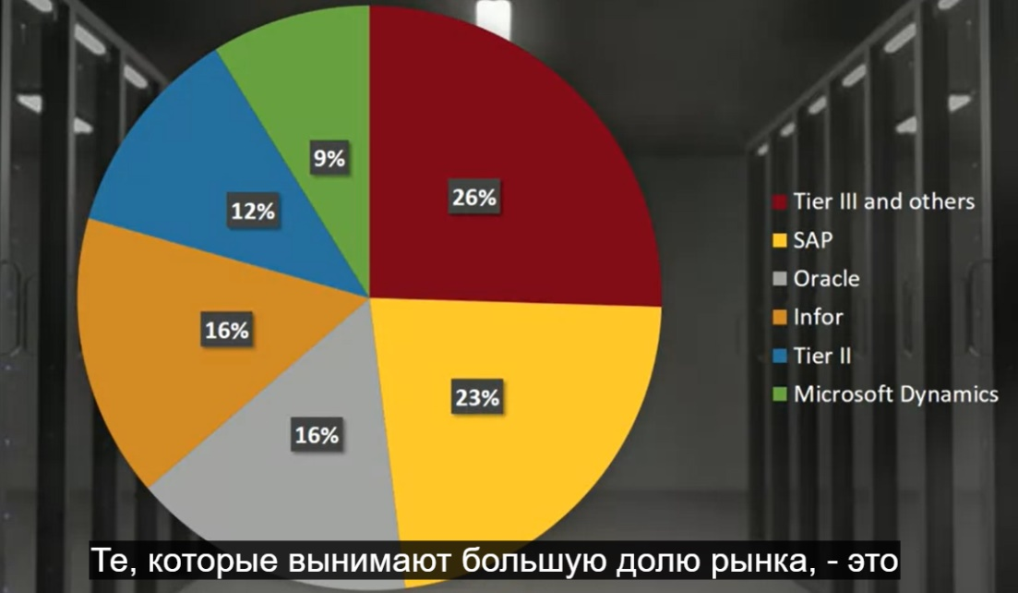
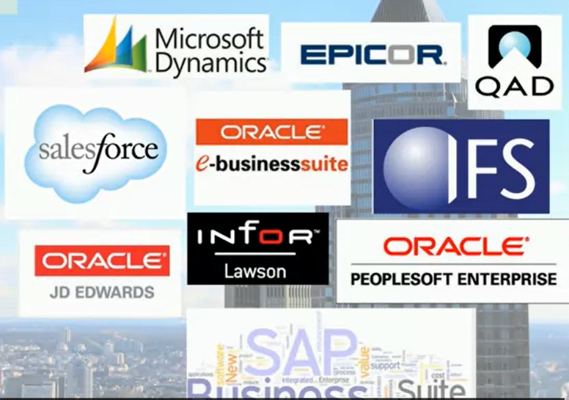
Рис. Постачальники ERP-систем та частка ринку

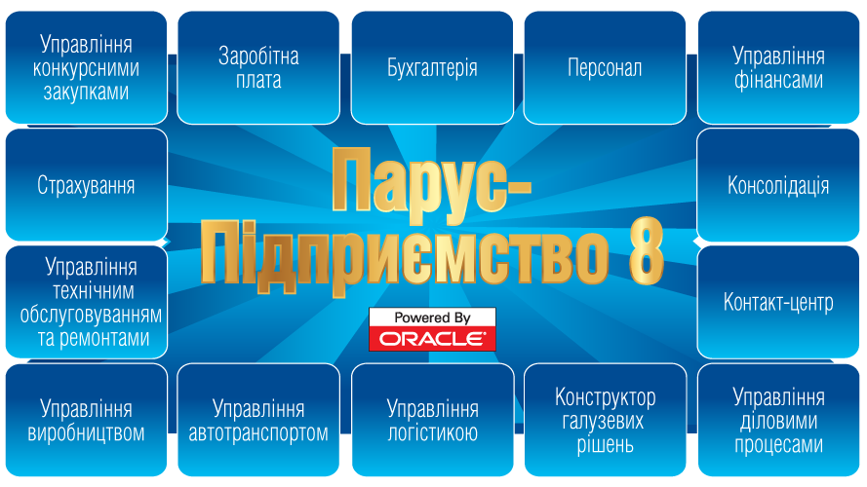
Прикладом такої системи для великих підприємств є програмний продукт класу ERP Парус-Підприємство 8. Рис.

2. Проект як програмно-технічні комплекси. ІТ-проект, який передбачає створення продукту з вбудованим програмним забезпеченням.
ПТК – це сукупність технічного обладнання, програмного забезпечення та організаційних заходів для реалізації конкретного напряму діяльності, дозволяє будувати на його базі системи (наприклад, інформаційні) різних масштабів і складності.
Наприклад, програмно-технічний комплекс «Система реєстрації та обліку РРО – E-Receipt (електронний чек)» включає такі складові:
- безплатне клієнтське програмне забезпечення (інсталяційний пакет), інтегроване з «Електронним кабінетом» Державної фіскальної служби України;
- програмно-технічний засіб, де зберігаються дані щодо товару, фіскальна інформація, на основі яких формуються розрахункові документи та звіти;
- годинник-календар;
- процесор, який керує механізмом друкування чеків та звітів, грошовою скринькою, клавіатурою, іншим обладнанням, включеним до його складу, а також виконує операції з формування звітів про розрахункові опеорації та розрахункових документів, внесення фіскальної інформації до фіскальної памяті;
- запам’ятовувальний пристрій, якій містить програмну пам’ять;
- модуль безпеки, що згідно з технологією, розробленою НБУ забезпечує здійснення контролю за відсутністю спотворення або знищення даних.
3. ІТ-проекти зі створення окремих модулів, блоків, додатків, дизайну, кошторису і т.д. Це матеріали, роботи та послуги, пов’язані з окремими етапами проектних робіт.
Головна мета проектного управління - обрати правильний набір ІТ-проектів, які відповідають цілям компанії та підвищують прибутковість інвестицій в ІТ.
ІС можуть бути розроблені власними потужностями, передані в аутсорсинг або придбані як готовий продукт.
Більшість ІС стосуються таких складових структур:
1. Загальнофірмова інфраструктура є основою для мережевих, обчислювальних та сервісів баз даних, на яких працюють ІТ-програми та додатки. Мета ІС – інтеграція всіх програм, гнучкість, так щоб програми розроблювались і впроваджувались швидко, а також зниження витрат на ІТ за рахунок стандартизації різних елементів інфраструктури.
2. Транзакційні системи ефективно обслуговують бізнес-процеси, наприклад для авіакомпаній це бронювання, продаж білетів, реєстрація, розклад літаків та екіпажем, а також обслуговування повітряних суден. Це транзакції, які не відбуваються багаторазово. Мета ІС – ефективна обробка таких багаторазових операцій, зменшення витрат за рахунок зростання пропускної здатності.
3. Агреговані інформаційні системи являють собою інформацію, агреговану з транзакційних систем для моніторинга та контроля діяльності організації. Наприклад, для авіакомпанії, це програми, які визначають які маршрути завантажені і які вимагають більше рейсів по відношенню до маршрутів з низькою завантаженістю – це є інформаційною системою. Метою ІС – є покращення інформації, посилення контролю та покращення якості.
4. Стратегічні системи – програми, які забезпечують конкурентні переваги. Приклад, для авіакомпанії це програма для ідентифікації цінних клієнтів, щоб вони могли бути забезпечені диференційованим сервісом для підвищення їх лояльності - це приклад стратегічної ІС системи. Мета ІС – покращення продаж підвищення конкурентоспроможності або покращення ринкової позиції.
В сучасному світі більшість проектів стосуються побудови ІС, які інтегрують в собі декілька вже існуючих ІС, а не побудові принципово нових, а також обміну даними між різними формами ІС та гаджетами
В даному курсі для прикладу обрано стратегічну ІС, що забезпечує покращення конкурентоспроможності замовника. Замовник – відомий музикант. Який бажає створити додаток-відеоредактор для молодих талантів.

2. Робочий процес ІТ-проекту
Наш проект:
Ти влаштовуєшся на роботу менеджером в аутсорс-компанію CreatorTY, яка займається мобільною розробкою. Онбординг щойно закінчився. Для тебе це перший і новий проект.
Тобі потрібно добре знати, як влаштовано розробку, яку методологію вибрати, як побудувати процеси та здати проєкт у визначений термін. Але на цьому сфера компетенцій не закінчується.
Проджект повинен бути в курсі життєвого циклу продукту: розуміти, на якому етапі розвитку він знаходиться, хто його користувачі та яка зараз ситуація на ринку. Це допоможе зрозуміти мету та завдання продукту, донести їх до команди.
На аутсорсі ці знання знадобляться не лише для загальної картини, а й для спілкування із замовником. Проджект стає посередником між бажаннями замовника та командою, якій потрібні чіткі вимоги.

Суть замовлення. Відомий музикант Джон Клайд замовив у нас додаток-відеоредактор. Він хоче, щоб будь-який виконавець-початківець міг створити крутий кліп прямо у своєму телефоні. Його головне завдання і, мабуть, перевага — допомагати молодим талантам.
Користувач - це молодий музикант від 16 до 35 років, який цікавиться створенням кліпмейкінгу. Відповідно, ЦА — музиканти-початківці. Вони намагаються потрапити в індустрію, але не мають доступу до професійної техніки. Мета — дати їм інструмент для створення та поширення якісних музичних кліпів.
Нині на ринку багато простих редакторів. Вони підходять для постінгу відео в соцмережі, але не більше. Є Splice зі складнішим функціоналом. Це наш головний конкурент.
Отже, ми робимо Filmy для молодих музикантів, які не мають доступу до дорогого обладнання, але є величезне бажання створювати музичні кліпи відмінної якості.
Про цифри: приблизно через 4 місяці ми випускаємо MVP і протягом першого місяця збираємо базу з 10 000 активних користувачів. Користуючись інструментами шерингу хочемо подвоїти кількість користувачів на другий місяць.
У перші півроку пробуємо продукт на США, а протягом наступних 6 місяців будемо локалізувати на Європу та Китай. Це основні пункти у розвитку Filmy.
Потрібен MVP, тому що замовник лише перевіряє свою ідею. Робоча назва — Filmy.
Він мало розуміє в процесі розробки, просто горить бажанням зробити щось класне для своєї індустрії. Спілкуватимемося через його менеджера Олівію. З нею можна домовитися про деталі, терміни та вартість проєкту.
Мобільний відеоредактор на iOS. У ньому будуть наступні фічі:
- Додавання відео з галереї
- Логін через Facebook, Apple та Google
- Створення нового проекту
- Обрізка відео
- Накладання колірних фільтрів
- Додавання музики
- Додавання тексту
- Конвертування в інші формати
- Зміна формату відео
- Публікація відео у соцмережі
- Таймлайни
- Picture in Picture
- Хмарне сховище для файлів.
Замовник не надав специфікації, а значить писати вимоги до проєкту та збирати команду тобі доведеться самостійно.
Орієнтовні терміни та вартість: 4 місяці, $110 000
Filmy орієнтований насамперед на ринок США і через три місяці після випуску MVP планується вихід на європейський та китайський ринки.
Монетизація у перші 6 місяців не планується. Filmy важливо набрати першу базу лояльних користувачів (10 000 користувачів у перший місяць та 80 000 - на початок 6 місяця). Як тільки замовник визначить product-market fit (Product-Market Fit (PMF) - важлива концепція в роботі з новим продуктом. Дослівно PMF перекладається як «відповідність продукту ринку») і цінність Filmy для користувача, він почне поступово впроваджувати платне розширення місця для контенту користувача в хмарному сховищі.

Завдання. Для пріоритетизації визначених фіч, які будуть включені в MVP, розглянемо їх типи та відповідно їх просортуємо

Типи продуктових фіч

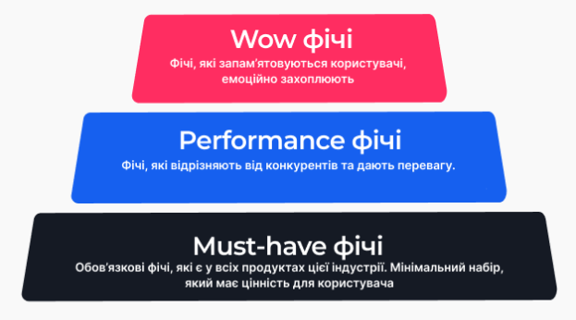
1. Must-have фічі - це "життєво необхідна" функціональність. Наприклад, у пошуковій системі обов'язково має бути пошук, у соціальній мережі — можливість додавати друзів. У фітнес-додатку – програми тренувань та інструкції з виконання вправ, у фотододатку – інструменти для редагування фотографій.
Без Must have фічі, користувачі не зможуть задовольнити свої потреби. я функціональність обов'язково має бути у першій версії. Але цього замало, щоб перемогти на конкурентному ринку.

2. Performance фічі - функціональність, завдяки якій продукт відрізняється від інших конкурентів. Наприклад, для пошукача це може бути швидкість пошукового алгоритму, для соціальної мережі розумна стрічка новин. Для фітнес-додатку – ступінь деталізації програми тренувань, можливість трекінгу кроків, розрахунок калорій, плани харчування. Для фотододатка — набори фільтрів, унікальні інструменти редагування фотографій тощо. Для AirPods це миттєве з'єднання з iPhone.
Через Performance фічі продукт відбудовується від конкурентів, формуючи свою унікальну ціннісну пропозицію.

3. Wow фічі - це функціональність, що викликає у користувача приємні емоції. Наприклад, для фітнес-додатку - спеціальні тренування від зірок спорту (як Кріштіану Роналду в Nike Training Club). Для фотопрограми — функціональність, яка автоматично обробляє фотографії, виходячи з уподобань користувача. Такі фічі роблять твій продукт особливим.
Wow фічі - це вишенька на торті.

Користувач завжди вибирає продукт за деякими параметрами. Це і є Performance фічі. Тому більшість зусиль команди має бути приділена саме цим фічам. Користувач замовить таксі в тому додатку, в якому машину подають найшвидше.
При цьому не можна забувати про Must-Have фічі. Якщо користувач не отримуватиме головну цінність, то йому буде не до Performance фіч. Добре, що AirPods можуть моментально підключатися до iPhone. Але в цьому немає жодного сенсу, якщо динамік не працює.
Wow фічі покращують сприйняття продукту загалом, що призведе до лояльності та рекомендацій. Ніхто не розповідатиме друзям про просто нормальний продукт.

Завдання. Отже, оберіть 3 фічі, які варто включтти до MVP
Наставник.

Повернемось до процесів.
Процеси або фази життєвого циклу розробки продукту можуть бути організовані послідовно або паралельно.
Модель життєвого циклу — це структура, що складається із процесів, робіт та задач, які включають в себе розробку, експлуатацію і супровід програмного продукту; охоплює життя системи від визначення вимог до неї до припинення її використання. На сьогодні найбільшого розповсюдження набули такі моделі:
1) модель – Waterfall (каскадна, послідовна), в основі якої покладено початкове планування проекту (як правило, кожна фаза належить окремому колективу) (рис). Однією з перших з'явилась каскадна модель, в якій кожен етап роботи виконується лише раз. На кожному етапі робота виконується настільки ретельно, щоб потреби повертатись до попереднього не виникало. Результат виконання кожного етапу, перед передачею в наступний, піддається верифікації.
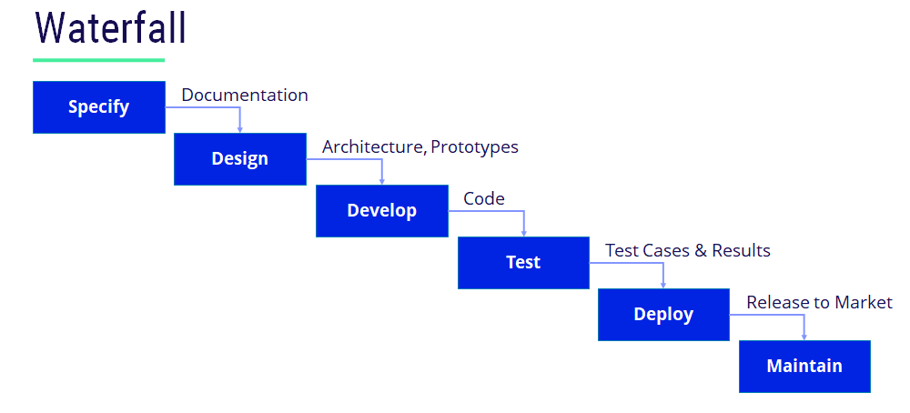
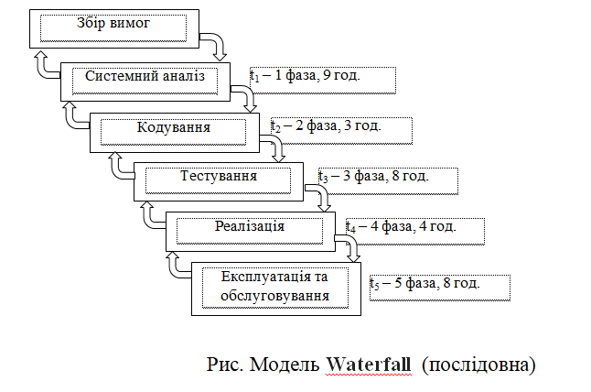
Послідовна характеризується тим, що кожна наступна операція (задача, функція) починається тільки після її повного завершення на попередній операції (стадії процесу або задачі).
Паралельно-послідовна модель характеризується тим, що задачі (функції продукту) передаються на наступну стадію процесу (спринту) таким чином, щоб забезпечити безперервність всього процесу розробки програмного продукту.
При запарелелюванні процесів, графік побудови технологічного процесу розробки проекту буде мати наступний вигляд (рис.2).
№ задачі | задача | тривалість, дні | порядковий номер задачі, яка передує поточній
1 | планування та моделювання проекту | 20
2 | аналіз вимог проекту | 10
3 | прототипування проекту | 20 | 1,2
4 | кодування фічі 1 | 5 | 3
5 | кодування фічі 2 | 10 | 3
6 | кодування фічі 3 | 7 | 3
7 | тестування | 2 | 4,5,6

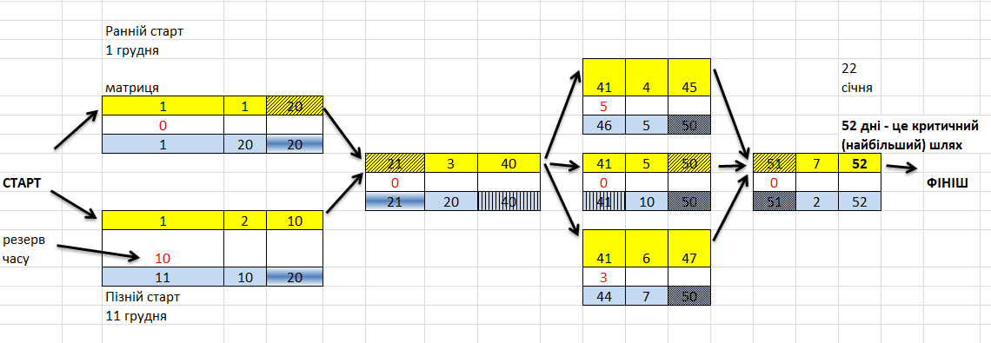
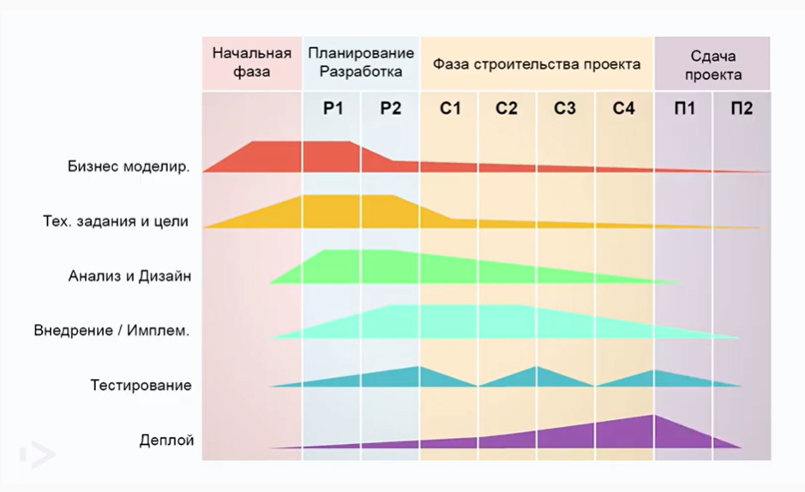
Рис. 2. Приклад паралельного підходу (перехідна модель) робочого процесу

Тільки після процесу аналітичного планування можна переходити до вибору інструментів роботи по проекту.
- Інкрементна модель (Incremental model)
Відповідно до інкрементної моделі (англ. Increment - збільшення, прирощення) програмне забезпечення розробляється з лінійною послідовністю стадій, але в кілька інкрементів (версій). Таким чином поліпшення продукту проходить заплановано весь час, поки життєвий цикл розробки ПЗ не завершиться.
Вимоги до системи визначаються на самому початку роботи, після чого процес розробки проводиться у вигляді послідовності версій, кожна з яких є закінченим і працездатним продуктом.
Плюси:
- замовник може дати свій відгук щодо кожної версії продукту;
- є можливість переглянути ризики, які пов'язані з витратами і дотриманням графіка;
- звикання замовника до нової технології відбувається поступово.
Мінуси:
- функціональна система повинна бути повністю визначена на початку життєвого циклу для виділення ітерацій;
- при постійних змінах структура системи може бути порушена;
- терміни здачі системи можуть бути збільшені через обмеженість ресурсів (виконавці, фінанси).
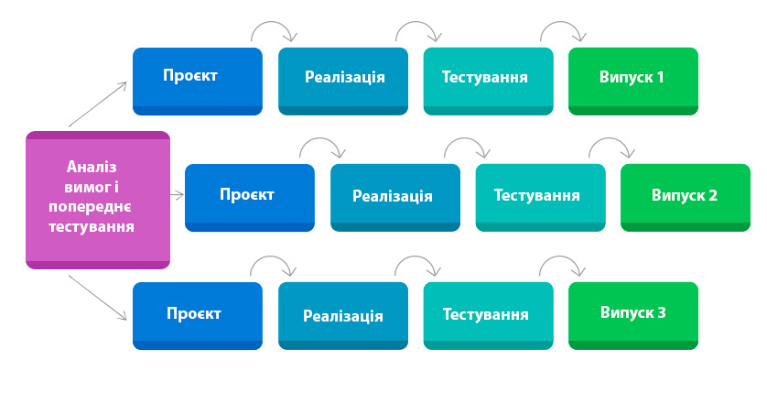

- Спіральна модель
Розробка ітераціями відображає об'єктивно існуючий спіральний цикл створення системи. Неповне завершення робіт на кожному етапі дозволяє переходити на наступний етап, не чекаючи повного завершення роботи на поточному. При ітеративному способі розробки відсутню роботу можна буде виконати на наступній ітерації. Головне ж завдання — щонайшвидше показати користувачам системи працездатний продукт, тим самим активізуючи процес уточнення і доповнення вимог.
Виходячи з можливості внесення змін, як в процес, так і в проміжний продукт було створено спіральну модель ЖЦ (рис.3).
Внесення змін орієнтоване на задоволення потреби користувачів одразу, як тільки буде встановлено, що створені артефакти або елементи документації не відповідають дійсному стану розробки.
Дана модель ЖЦ допускає аналіз продукту на витку розробки, його перевірку, оцінку правильності та прийняття рішення про перехід на наступний виток або повернення на попередній виток для доопрацювання на ньому проміжного продукту.
Відмінність цієї моделі від каскадної полягає в можливості багато разів повертатися до процесу формулювання вимог і до повторної розробки версії системи з будь-якого процесу моделі.

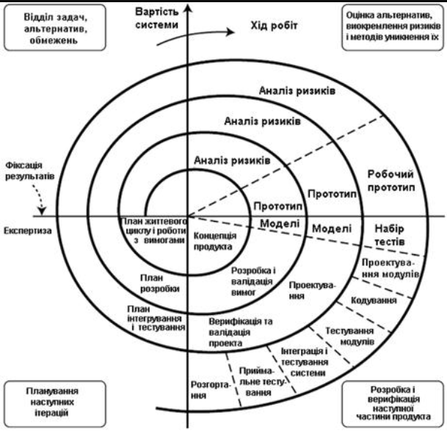
Рис.3. Спіральна модель ЖЦ розробки програмних систем
Для програмного продукту така модель не дуже підходить з декількох причин. По-перше, висловлення вимог замовником носить суб'єктивний характер, вимоги можуть багаторазово уточнюватися протягом розробки ПС і навіть після завершення та випробовування, і часом може з'ясуватися, що замовник «хотів зовсім інше». По-друге, змінюються обставини та умови використання системи, тому загальновизнаним законом програмної інженерії є закон еволюції, який сформулюємо так: кожна діюча ПС з часом потребує внесення змін або виводиться з експлуатації.
При необхідності внесення змін до системи на кожному витку з метою отримання нової версії системи обов'язково вносяться зміни в заздалегідь зафіксовані вимоги, після чого повертаються на попередній виток спіралі для продовження реалізації нової версії системи з урахуванням усіх змін.

- Гнучка модель (Agile model)
Являє собою сукупність різних підходів до розробки ПЗ. Включає серії підходів до розробки програмного забезпечення, орієнтованого на використання ітеративної розробки (в Scrum ітерації називаються спринтами), динамічне формування вимог і забезпечення їхньої реалізації в результаті постійної взаємодії всередині самоорганізованих робочих груп, що складаються з фахівців різного профілю. Окрема ітерація являє собою мініатюрний програмний проєкт. Однією з основних ідей Agile є взаємодія всередині команди і з замовником напряму.
Плюси:
- швидке прийняття рішень завдяки постійним комунікаціям;
- мінімізація ризиків;
- полегшена робота з документацією.
Мінуси:
- велика кількість мітингів і обговорень, що може збільшити час розробки продукту;
- складно планувати процеси, так як вимоги постійно змінюються;
- рідко використовується для реалізації великих проєктів.
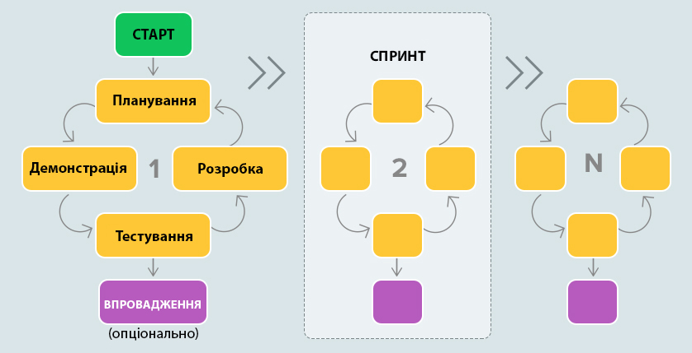

Якщо замовник не має специфікації й незрозуміло, як робити проєкт. А ще якщо проєкт зовсім новий та не має аналогів застосовуються гнучкі практики, однією з яких є Scrum. Наприклад, зробити клон соцмережі Twitter можна і за Waterfall — у нього зрозуміла функціональність. Але написати двигун рекомендацій, як у Tiktok, — вже інше завдання, тоді буде Scrum
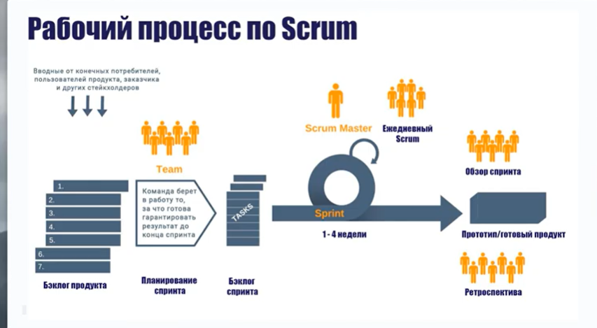
Ти – менеджер проекту і застосовуєш гнучкий підхід:
Не всі раніше працювали по Scrum, тому потрібно чітко проговорити правила ведення проекту з командою. Визнач довжину спринтів та встанови періодичність зустрічей: коли відбуватимуться стендапи, грумінги, ретро та інші Scrum-події.
Першочергові завдання краще озвучити прямо на першій зустрічі, щоб одразу команда займалася проєктом: налаштовувала сервери або проєктувала архітектуру.
Методологія: Scrum: спринти завдовжки 2 тижні.
Багтрекер: Jira
Канали зв'язку: Telegram, e-mail, meet
Графік зустрічей:
Планування спринту – перший день спринту, 11.00
Рев'ю спринту - останній день спринту, 16.00
Ретроспектива – другий день спринту, за результатами попереднього спринту 19.00
Стендап – щодня, 11.00
Грумінг (пріоритеризація та перегляд, оцінка) беклогу - за потребою.
Зустрічі з клієнтом – за домовленістю.

Приклад робочого флоу

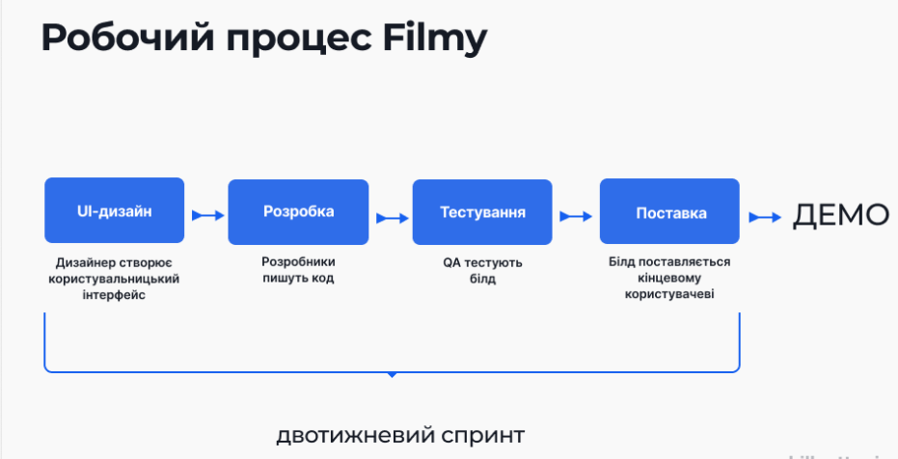

Зазвичай у розробці фічі чотири фази: дизайн, розробка, тестування та постачання. Такі етапи роботи почнуться лише через 4 місяці, після випуску MVP. А доти, наприкінці кожного спринту готуватимемо робочий білд, який можна протестувати.
Одна ітерація – 1 фіча, демонстрація результату у вигляді того самого білда, влаштовуємо демо, і ти залишаєш фідбек.

3. Визначення складу команди
Команда розробки на аутсорсі може складатися із різних спеціалістів. У будь-якому проєкті у вас будуть: розробники, QA-інженери та проджект-менеджер. Залежно від специфіки також можуть бути бізнес-аналітик, архітектор програмного забезпечення, UI/UX-дизайнер, DevOps і розробник баз даних.
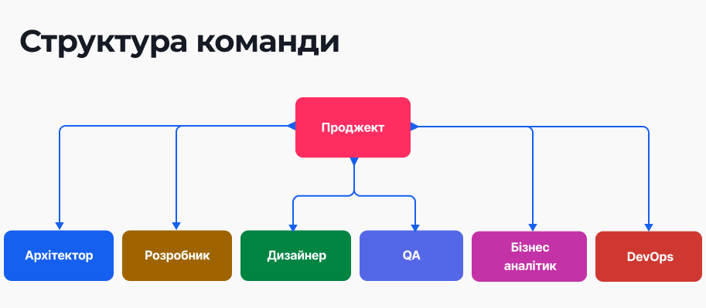
На склад проєктної команди впливають кілька факторів: рейти, терміни проєкту, технології та обсяг роботи.
Рейти — це оплата робочого часу вашої команди (N $ / годину розробки). Рейти прописуються у контракті. Чим вони вищі, тим більше висококваліфікованих інженерів можна залучити.
Терміни проєкту, як і рейти, прописуються у контракті. Якщо часу на розробку замало, в команду можна набрати більше інженерів і виконувати кілька завдань паралельно.
Технології проєкту впливають на вибір спеціалістів у команду. Там можуть бути fullstack-розробники або спеціалісти конкретної галузі — iOS-розробники, Android-розробники, джавісти та інші.
Обсяг роботи впливає на кількість розробників та їх експертизу. На невеликий та зрозумілий проєкт можна взяти 1-2 програмістів початкового рівня, а на комплексну та складну роботу краще найняти більш досвідчених інженерів.

Ти – менеджер проекту:
Розумієш, що у будь-якому разі ці фахівці повинні розумітися на технологіях твого проєкту. У CreatorTY ти створюєш мобільний додаток на iOS. Отже, тобі знадобляться мобільні розробники, знайомі з фреймворками та інструментами цієї платформи. Вони повинні знати мову Swift чи objective C.
Ти звертаєш до наставника.
Наставник:
Сеньйорам потрібні складні завдання, а у нас є і прості, які теж хтось має робити.
Мідлам можна довірити зрозумілі завдання, які вони вже вирішували або бачили в інших проєктах.
А з простими завданнями типу «зробити інтерфейс для запиту доступу до даних на пристрої» впорається й джун.
Якщо фіч багато — то треба людей багато. Не потрібно ставити десять розробників на одну невелику фічу. Вони тільки гальмуватимуть один одного. А ось у месенджері типу Telegram — основних функцій мало: повідомлення, налаштування користувача і голосовий чат.
На трьох розробників потрібний приблизно один QA-інженер.
Оптимальний сетап (склад) команди:
25% сеньйорів, 25% джунів та 50% мідлів. Але тут є нюанси.
Пропозиція:
Три розробники — сеньйора, мідла та джуна. Всю роботу веди паралельно, щоби не затягувати з термінами.
На QA — сеньйора на 0.25 ставки (проєкт простий, тому задач для сеньйора буде замало для повної ставки) та мідл - на повну ставку. Тестуватимуть написане розробниками, не поспішаючи. Наприклад, потрібно буде тестувати продуктивність, один мідл не впорається. А фічі Picture in Picture і хмарне сховище будуть з нюансами: точно знадобиться досвідчений фахівець. Загалом, сеньйор наглядатиме за мідлом і виконуватиме функцію QA-ліда, вона на цьому проєкті особливо важлива.
Є хмарне сховище — потрібен бекендер мідл-рівня не на повний день.

Твоє рішення:
Отже, початковий склад команди може бути наступний:
1 PM менеджер - ти
1 дизайнер, щоб відмалювати UI всієї програми.
3 iOS розробника: 1 сеньйор, 1 мідл та 1 джун. Команді потрібен хоча б один сеньйор, щоб реалізувати фічу Picture in Picture та попередити можливі труднощі. Мідл на рутинні завдання та джун — на найпростіші.
1.25 QA-інженерів: 1 сеньйор на 0.25 та 1 мідл.
Бекендер мідл-спеціаліст на 0.5 ставки, тому що в проєкті є фіча «Хмарне сховище», що потребує роботи з серверами.

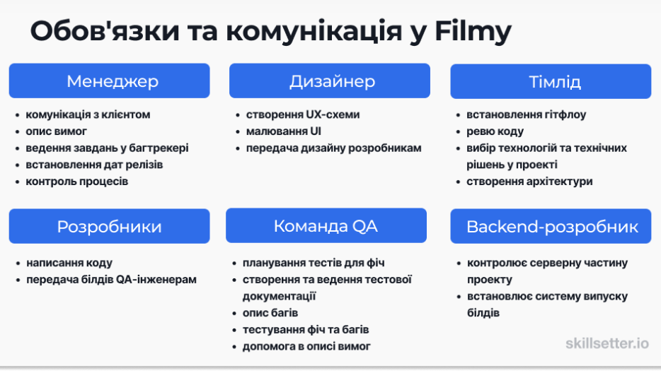
В додатку А відображена таблиця кадровий склад ІТ-компанії, у якій ти працюєш. У ній перераховані всі фахівці CreatorTY та їхня зайнятість. Подивися, хто зараз вільний, та забронюй на свій проєкт. По таблиці:
0 — це вільний, 0.5 — це зайнятий на пів ставки, а 1 — повністю у проєкті.
Дивись на дати проєктів, у яких беруть участь фахівці. Хтось, може, уже закінчує роботу і буде ось-ось вільний.

Завдання
Відкрий таблицю та вибери фахівців, які підходять тобі по завантаженню та кваліфікації. (Ця Угода набирає чинності з понеділка, 20 квітня 2021 року, а проект планується завершити в середу, 1 вересня 2021 року). Стеж, щоб люди зі списку були повністю вільні чи могли прийти до тебе на пів ставки саме у цей період.

Завдання на передпроектний період (7 днів)
Перший спринт розпочнеться за 7 днів, і за цей час потрібно встигнути підготувати всі процеси.
Наприкінці спринту ми зберемося на спільну зустріч з усією командою та покажемо результати роботи замовнику. Швидше за все, це буде інтерактивний прототип у Figma. Ми обговоримо результат та можливі коригування на наступний спринт. Якщо все добре — почнемо розробку першої фічі.

Наза етапу - адміністрування проекту
Виконавці :
Ти – менеджер проекту:
Запланувати всі зустрічі по Scrum
Завести проект у багтрекері у Jira та дати доступ всій команді та замовнику.
Завести базу знань у Jira
Вибрати скоуп завдань та провести грумінг беклогу для першого спринту (залучення тімліда)
Дизайнер Саша Мілхауз
Визначити, які екрани програми малювати в першу чергу (залучення тімліда - розробника сеньйора Кері Вулф і менеджера)
Створити UХ-схему програми
Тімлід команди розробки. Розробник сеньйор Кері Вулф
Намалювати схему архітектури
Розробник мідл Даррен Рачинскі
Налаштувати систему випуску білдів
Розробник джуніор Патрік Харауей
Визначитися з правилами для пул реквестів та гітфлоу.
Інженер QA мідл Нік Стенджерс
Вибрати тип тестової документації і зберігання (тест кейси).
QA-інженер сеньйор 0.25 Хелен Cтенджерс
Опціонально: допомогти проджекту з написанням вимог до проекту
Бекендер 0.5 Джо Батлер
Налаштувати сервери для тестування, розробки, демо та продакшену.

Додаток А
кадровий склад ІТ-компанії
Працівник | спеціалізація | Рівень кваліфікації | ПРОЕКТИ | ЗАйНЯТі з | ЗАйНЯТі ДО | ЗАНЯТІСТЬ
Джастин Гринберг | Бекенд розробник | сеньйор | Guitar dreamer | 05.02.2020 | 05.02.2022 | 0,25
Анджела Джонс | Бекенд розробник | мідл | Guitar dreamer | 05.02.2020 | 05.02.2022 | 0,5
Питер Гласс | Бекенд розробник | сеньйор | Face recognition | 05.03.2021 | 06.08.2021 | 1
Джо Батлер | Бекенд розробник | мідл | Junga app | 09.09.2020 | 25.06.2021 | 0,5
Синди Питерхофф | Android-розробник | сеньйор | Guitar dreamer | 05.02.2020 | 05.02.2022 | 1
Бритни Голдс | Android-розробник | мідл | - |  |  | 0
Патрик Доллстай | Android-розробник | мідл | - |  |  | 0
Елена Джонс | Android-розробник | джуніор | - |  |  | 0
Лили Свифт | iOS-розробник | мідл | Guitar dreamer | 05.02.2020 | 05.02.2022 | 1
Еван Тимми | iOS-розробник | джуніор | Guitar dreamer | 05.02.2020 | 05.02.2022 | 1
Уилл Симпсон | iOS-розробник | сеньйор | Face recognition | 05.03.2021 | 06.08.2021 | 0,5
Даррен Рачински | iOS-розробник | мідл | Face recognition | 05.03.2021 | 15.04.2021 | 1
Кери Вульф | iOS-розробник | сеньйор | Junga app | 09.09.2020 | 15.04.2021 | 1
Патрик Харауей | iOS-розробник | джуніор | - |  |  | 0
Хелен Стенджерс | QA-інженер | сеньйор | Guitar dreamer | 05.02.2020 | 05.02.2022 | 0,5
Хлоя Спирс | QA-інженер | мідл | Guitar dreamer | 05.02.2020 | 05.02.2022 | 1
Брендон Ковальски | QA-інженер | джуніор | Guitar dreamer | 05.02.2020 | 05.02.2022 | 1
Алекс Джонсон | QA-інженер | мідл | Face recognition | 05.03.2021 | 06.08.2021 | 0,5
Кери Денсон | QA-інженер | мідл | Face recognition | 05.03.2021 | 06.08.2021 | 0,5
Джанет Еллиот-Свансон | QA-інженер | джуніор | Junga app | 09.09.2020 | 30.04.2021 | 1
Ед Сендман | QA-інженер | сеньйор | Junga app | 09.09.2020 | 30.04.2021 | 1
Ник Стенджерс | QA-інженер | мідл | Junga app | 09.09.2020 | 15.04.2021 | 0,5
Даррен Соланж | UI-дизайнер | - | Guitar dreamer | 05.02.2020 | 05.02.2022 | 1
Кристи Ноулз | UI-дизайнер | - | Face recognition | 05.03.2021 | 06.08.2021 | 0,25
Штефан Лоренц Зоргнер | UI-дизайнер | - | Face recognition | 05.03.2021 | 06.08.2021 | 0,5
Саша Миллхаус | UI-дизайнер | - | Junga app | 09.09.2020 | 15.04.2021 | 1

Це процес інтеграції нового співробітника в компанію і колектив, який починається ще під час найму і триває до півроку, а іноді – і того більше, в залежності від програм адаптації та корпоративної культури роботодавця
MVP, мінімально життєздатний продукт (англ. Minimum viable product — MVP) — продукт з мінімальним функціоналом, який можна дати користувачам для використання. Використовується для тестування ідей у розробці програм з мінімальними затратами ресурсів. Зазвичай реалізується шляхом вдалого планування релізів, коли у перший реліз входять лише основні функції (або одна найважливіша), що дає можливість користувачам уже почати працювати, не очікуючи остаточної версії.
це послідовність робочих операцій. Включає загальні завдання команди, кроки по їх реалізації, комунікацію зі стейкхолдерами, інструменти, постановку цілей і результати роботи
Swift — багатопарадигмова компільована мова програмування, розроблена компанією Apple для того, щоб співіснувати з Objective C і бути стійкішою до помилкового коду.
Objective-C — ("Обджектів Сі") рефлективна, високорівнева об'єктно-орієнтована мова програмування загального призначення, розроблена у вигляді набору розширень стандартної С.
це запит на вливання змін із гілки-фічі в основну гілку вихідного репозиторію. Наприклад, розробник закінчив зміни у своїй гілці та створює пул реквест. Так він повідомляє інших, що закінчив роботу і потрібно перевірити зміни в його гілці, щоб влити їх в основну
це модель робочого процесу Git (Системи контролю версій). Вона визначає, які гілки потрібно створити і як проводити їхнє злиття (мерджити)

